Приложение № 3

Схема размещения мест (площадок) накопления ТКО
г. Волосово, пр. Вингиссара, д. 65
ООО «ВИЗИТ»
(59.448651 29.485325)

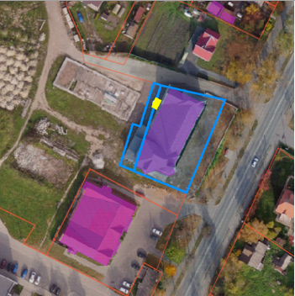

- испрашиваемый земельный участок

